MSSV: 18600187

Họ và tên: Vũ Cao Nguyên

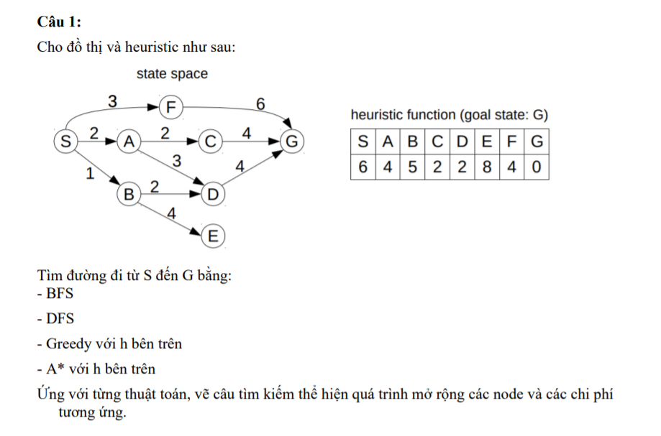

S

**DFS:**

Đường đi: S → B → A → F → D → E → G

Chi phí: 1 + 2 + 3 + 2 + 4 + 4 = 16

G

D

E

F

A

B

**BFS:**

Đường đi: S → B → A → F → D → E → D → C → G

Chi phí: 1 + 2 + 3 + 2 + 4 + 3 + 2 + 6 = 23

F

G

C

D

A

S

D

E

B

S

C

B

A

F

D

**Greedy:**

Đường đi: S → B → A → F → D → C → G

Chi phí: 1 + 2 + 3 + 3 + 2 + 4 = 15

h = 4

h = 4

h = 5

h = 2

h = 2

h = 0

G

**A*:**

G(8)

G(9)

G(7)

G(9)

D(7)

E(13)

D(5)

C(6)

F(7)

A(6)

B(6)

S

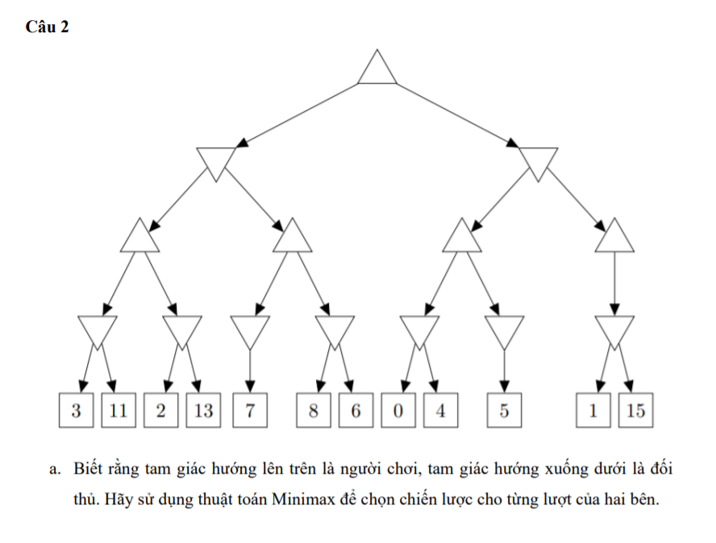

Tỉa alpha-beta:

α = -∞

β = 3

α = 3

β = 2

α = 7

β = 3

α = -∞

β = 7

α = 3

β = +∞

α = -∞

β = 3

α = 3

β = 0

α = 0

β = 5

α = -∞

β = 1

α = 1

β = 5

α = 3

β = +∞

α = -∞

β = 1

α = 5

β = +∞

3

1

3

7

5

1

3

3

5

0

6

7

2

1

15

6

0

4

5

1

2

7

13

8

11

3

3

1

3

7

5

1

3

3

5

0

6

7

2

1

15

6

0

4

5

1

2

7

13

8

11

3

**Câu 3:**

1. Định nghĩa bài toán tìm kiếm

* Không gian trại thái: Bản đồ bao gồm các thành phố có liên kết với nhau. Kích thước của không gian trạng thái: mỗi trạng thái bao gồm 2 vị trí của 2 người, ta có 20 vị trí → kích thước = 202.
* Trạng thái bắt đầu: Vị trí của 2 người tại 2 thành phố nhất định.
* Hàm kiếm tra trạng thái đích: trạng thái 2 người tại cùng 1 một thành phố mà bài toán đề ra.
* Hành động: di chuyển từ một thành phố đến 1 thành phố láng giềng đối với mỗi người.
* Hàm “successor”: với 1 thành phố, trả về các thành phố láng giềng với hành động là đường đi.
* Hàm tính chi phí: khoảng cách nhỏ nhất giữa 2 vị trí mới của A và B.

1. **Heuristic** hợp lệ: ***0 ≤ h(n) ≤ d(i, j)***

Chọn **D(i, j)** và **D(i, j)/2**

1. Có bản đồ nào với tất cả các thành phố đều liên thông nhưng không tồn tại lời giải hay không.

**➤ Không**

1. Có bản đồ nào mà tất cả lời giải đòi hỏi một người phải viếng thăm một thành phố hai lần không?

**➤ Không**

Câu 4:

|  |  |  |
| --- | --- | --- |
| 4 | 3 | 2 |
|  | 1 | 5 |
| 6 | 7 | 8 |

(3)

(1)

(2)

|  |  |  |
| --- | --- | --- |
|  | 3 | 2 |
| 4 | 1 | 5 |
| 6 | 7 | 8 |

|  |  |  |
| --- | --- | --- |
| 4 | 3 | 2 |
| 1 |  | 5 |
| 6 | 7 | 8 |

|  |  |  |
| --- | --- | --- |
| 4 | 3 | 2 |
| 6 | 1 | 5 |
|  | 7 | 8 |

Ta có f = h + g, với g chi phí đều bằng nhau nên ta so sánh h

h(1) = 1 + 0 + 2 + 1 + 0 + 0 + 0 + 0 = 4

h(2) = 2 + 0 + 2 + 2 + 0 + 0 + 0 + 0 = 6

h(3) = 1 + 0 + 2 + 2 + 0 + 1 + 0 + 0 = 6

→ Chọn (1) đi tiếp, thêm (1), (2), (3) và closed-set

|  |  |  |
| --- | --- | --- |
| 4 | 3 | 2 |
| 1 |  | 5 |
| 6 | 7 | 8 |

|  |  |  |
| --- | --- | --- |
|  | 3 | 2 |
| 4 | 1 | 5 |
| 6 | 7 | 8 |

|  |  |  |
| --- | --- | --- |
| 3 |  | 2 |
| 4 | 1 | 5 |
| 6 | 7 | 8 |

(4)

(5)

|  |  |  |
| --- | --- | --- |
| 4 | 3 | 2 |
|  | 1 | 5 |
| 6 | 7 | 8 |

h(4) = 1 + 0 + 2 + 1 + 0 + 0 + 0 + 0 = 4

h(5) = h(start) đã có trong closed-set → Không cần xét h(5)

→ Chọn (4) đi tiếp, thêm (4) vào closed-set

|  |  |  |
| --- | --- | --- |
| 3 |  | 2 |
| 4 | 1 | 5 |
| 6 | 7 | 8 |

|  |  |  |
| --- | --- | --- |
|  | 3 | 2 |
| 4 | 1 | 5 |
| 6 | 7 | 8 |

|  |  |  |
| --- | --- | --- |
| 3 | 1 | 2 |
| 4 |  | 5 |
| 6 | 7 | 8 |

(8)

(7)

(6)

|  |  |  |
| --- | --- | --- |
| 3 | 2 |  |
| 4 | 1 | 5 |
| 6 | 7 | 8 |

h(6) = h(1) đã có trong closed-set → Không cần xét h(6)

h(7) = 0 + 0 + 2 + 1 + 0 + 0 + 0 + 0 = 3

h(8) = 1 + 1 + 2 + 1 + 0 + 0 + 0 + 0 = 4

→ Chọn (7) đi tiếp, thêm (7), (8) vào closed-set

|  |  |  |
| --- | --- | --- |
| 3 | 1 | 2 |
| 4 |  | 5 |
| 6 | 7 | 8 |

(9)

(12)

(11)

(10)

|  |  |  |
| --- | --- | --- |
| 3 | 1 | 2 |
|  | 4 | 5 |
| 6 | 7 | 8 |

|  |  |  |
| --- | --- | --- |
| 3 |  | 2 |
| 4 | 1 | 5 |
| 6 | 7 | 8 |

|  |  |  |
| --- | --- | --- |
| 3 | 1 | 2 |
| 4 | 5 |  |
| 6 | 7 | 8 |

|  |  |  |
| --- | --- | --- |
| 3 | 1 | 2 |
| 4 | 7 | 5 |
| 6 |  | 8 |

h(9) = 0 + 0 + 1 + 0 + 0 + 0 + 0 + 0 = 1

h(10) = h(4) đã có trong closed-set → Không cần xét h(10)

h(11) = 0 + 0 + 2 + 1 + 1 + 0 + 0 + 0 = 4

h(12) = 0 + 0 + 2 + 1 + 0 + 0 + 1 + 0 = 4

→ Chọn (9) đi tiếp, thêm (9), (10), (11), (12) vào closed-set

|  |  |  |
| --- | --- | --- |
| 3 | 1 | 2 |
|  | 4 | 5 |
| 6 | 7 | 8 |

(13)

|  |  |  |
| --- | --- | --- |
| 3 | 1 | 2 |
| 6 | 4 | 5 |
|  | 7 | 8 |

|  |  |  |
| --- | --- | --- |
|  | 1 | 2 |
| 3 | 4 | 5 |
| 6 | 7 | 8 |

|  |  |  |
| --- | --- | --- |
| 3 | 1 | 2 |
| 4 |  | 5 |
| 6 | 7 | 8 |

(13) = goal → Kết thúc

Câu 5:

* Không gian trại thái. Kích thước của không gian trạng thái : tập 3 mảng động chứa số đĩa của mỗi mảng
* Trạng thái bắt đầu: A[4], B[0], C[0]
* Hàm kiểm tra trạng thái đích: C[4] với x(i) giảm dần từ đầu mảng
* Hàm “successor”: từ 1 đĩa trả về vị trí hợp lý khi di chuyển sang các cọc khác với quy luật đĩa nhỏ ở trên đĩa lớn
* Hàm chi phí: trả về tổng chi phí từ lúc bắt đầu cho đến trạng thái hiện tại